**ESCUELA NORMAL DE EDUCACION PREESCOLAR**

Licenciatura en educación preescolar

Ciclo escolar 2019 – 2020



Desarrollo de la competencia lectoral

Mtra. Elena Monserrat Gamez Cepeda

Briseida Guadalupe Medrano Gallegos

Competencias de curso:

|  |
| --- |
| * Detecta los procesos de aprendizaje de sus alumnos para favorecer su desarrollo cognitivo y socioemocional. |

|  |  |
| --- | --- |
|  | * Aplica el plan y programas de estudio para alcanzar los propósitos educativos y contribuir al pleno desenvolvimiento de las capacidades de sus alumnos |

26 de marzo del 2020

Saltillo, Coahuila

|  |  |  |
| --- | --- | --- |
| **TIPO DE LIBRO** | **DEFINICIÓ** | **EJEMPLO** |
| Libro ilustrado | Son libros de texto y contienen ilustraciones que reflejan imágenes de la historia narrada (Literatura infantil) | * El monstro de colores * Patito feo |
| Libro álbum | Es una lectura visual ,donde el lector necesite hacer una interpretación narrativa | * Tres cochinitos * El cuento de las cosquillas |
| Tira cómica | Se cuenta una pequeña historia con un tono de humor  (número reducido de viñetas) |  |
| Novela gráfica | Crear una historia a partir de una imagen acompañada de un texto (Historieta) |  |

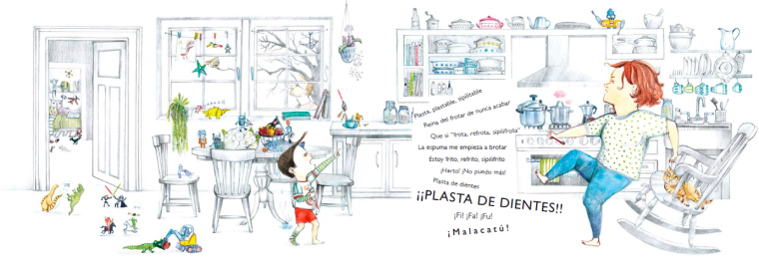Libro ilustrativo

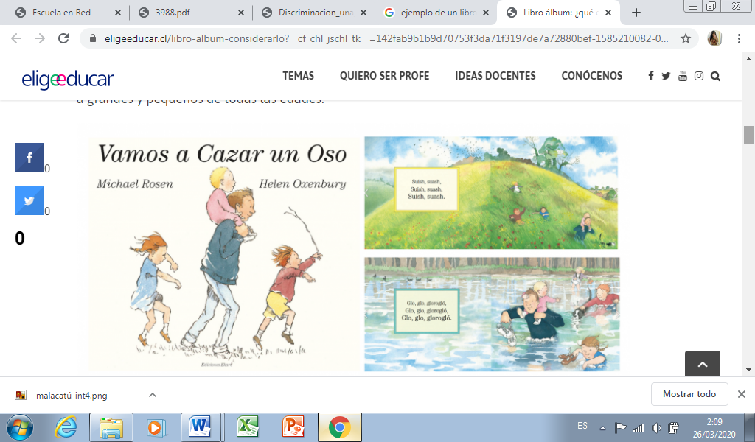Libro Álbum

Tira Cómica

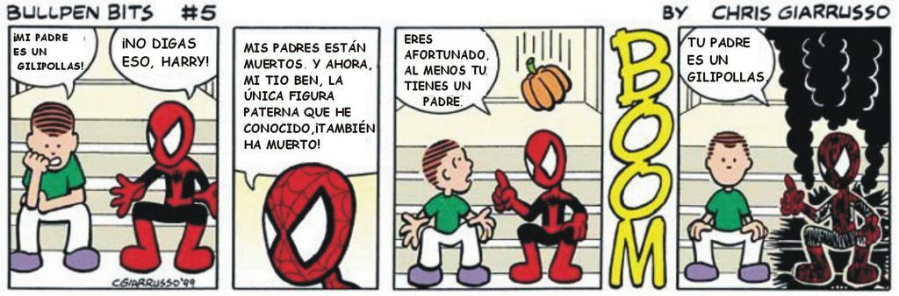

Novela grafica

